Sant Jordi i Word

23 d’abril
Sant Jordi

Punt de llibre
Can Marfà

23 d’abril

Sant Jordi



Punt de llibre
Can Marfà

23 d’abril

Sant Jordi

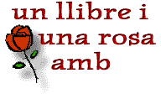

Punt de llibre
Can Marfà

